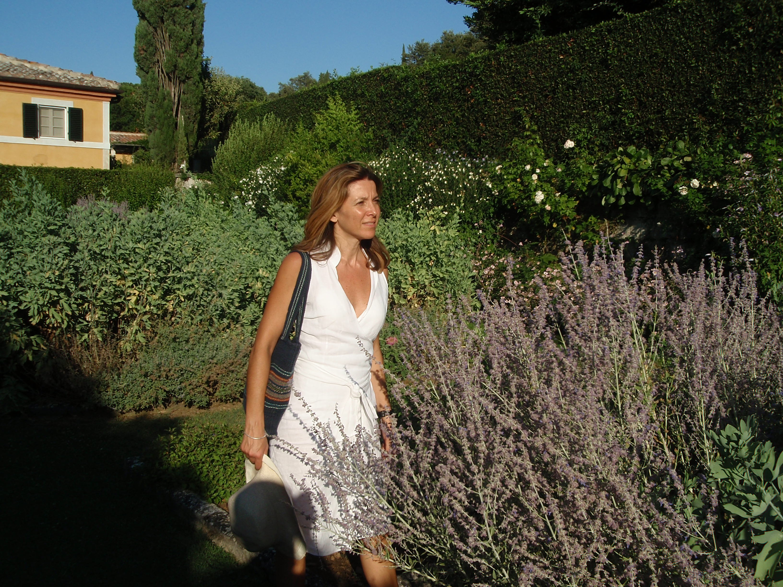
PROFILO SINTETICO
Elena Macellari

Elena Macellari, nata in Umbria a Perugia, vive in Veneto. Dopo il diploma di Liceo Classico, la laurea in Scienze e Tecnologie Agrarie, lavora presso lo studio di architettura del padre poi si trasferisce in Lombardia e in Veneto. Persegue un Dottorato in Assetto del Territorio Agricolo e lavora per il Consiglio Nazionale delle Ricerche per 4 anni e complessivamente dal 1990 al 2005 per l’Università degli Studi di Perugia. Dal 2001 si interessa all’arte del paesaggio e si cimenta nella composizione di giardini, la sua passione prevalente. Dirige per sei anni un azienda Agricola con metodo biologico e convenzionale, progettando soluzioni innovative rispettose dell’ambiente (sistemi allevamento all’aperto, impianti biomassa, eco-turismo, fattorie didattiche). Da anni si dedica a iniziative culturali quali convegni, seminari e spettacoli musicali, questi ultimi a sostegno di progetti agricoli nel mondo con l’associazione Agronomi e Forestali Senza Frontiere. Si occupa di formazione e divulgazione in tema di giardini, orti didattici e storia della botanica. Lavora attualmente come tecnico di certificazione per aziende biologiche con ICEA e presso il proprio studio Tellus Territorio Agricoltura e giardini di Padova. Pratica l’arte dell’AIKIDO da 10 anni a Padova presso il Dojo Katsura ed ha perseguito il grado di I DAN presso AIKIKAI ITALIA. Presiede l’Associazione Gruppo Amici del Verde dal 2001 e cura gli aspetti culturali di mostre floricole con vivaisti collezionisti e specializzati. Scrive mensilmente per la rivista www.wallstreetinternational.com una rubrica sulla storia botanica, il giardino ed il paesaggio. Ha collaborato con riviste come Estimo e Territorio e Arketipo per Sole 24 Ore ed altre del settore. Ha pubblicato Giardinieri ed esposizioni botaniche in Italia (1800-1915) nel 2005 e Eva Mameli Calvino nel 2010 per Ali&no, Perugia, Nabù e il giardino cosmico Edizionicorsare Perugia, nel 2012, Nello specchio di Mabel postfazione sul giardino storico fiorentino di Elena Macellari, Ed. Tracce, Pescara, 2012, Antichi giardini italiani, Vernon Lee trad. Marco Tornar, ha curato la presentazione, Tabula Fati, Chieti, 2013. Nel 2015 ha pubblicato per Temi Editrice di Trento con il patrocinio della Società Botanica Italiana Botaniche italiane. Scienziate, naturaliste, appassionate. Nel 2017 ha pubblicato la nuova edizione Le signore della botanica. Storie di grandi naturaliste italiane con Aboca Edizioni (Sansepolcro)

